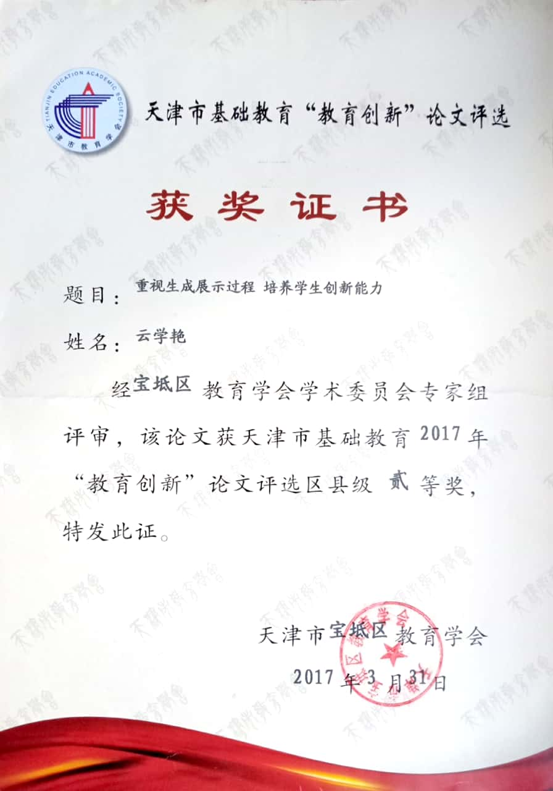

重视生成展示过程 培养学生创新能力
【摘 要】在初中数学教学中，要培养出具有良好的创新能力的学生，教师在教学的过程中必须注重生成展示过程的应用。根据数学问题，创设与问题相关的情境，引导学生对问题进行分析和思考，使学生了解数学在现实生活中的实际作用。
【关键词】初中数学教学；生成展示过程 ； 创新
著名教育学家说过：“教育的主要目的不是培养那些只懂得照搬照抄的学生，而是培养有开拓精神，有创新精神的学生”。但是，在初中数学的教学中，我们应该怎样去培养学生的创新思维能力呢？这需要老师在教学中重视数学教学中的生成展示过程，在课堂上要给学生充足的时间去思考，引导学生开发创新思维能力。对一些数学问题，要设置一些相应的情境，使学生通过解答这些数学问题，逐渐开发思维。数学教学中的生成展示过程，对培养初中学生创新思维能力有着重大意义。具体的做法，我认为应该从以下几个方面来实施。
一、构建形成问题的有效途径
教师在平时的教学实践中，要合理地去设计数学问题的情境，使枯燥的数学问题变得生动，这样可以激发学生探索数学的积极性。设计的数学问题必须是开放的问题，只有这种问题才能更好地激发学生学习数学的兴趣。而且设计的数学问题必须有明确的目的性和规律性，引导学生探索。在平时的课堂教学中，教师要从实际出发，根据学生的具体情况，根据知识的不同结构，设置与数学问题相关的情境。同时，教师还要引导学生，根据这些问题的情境解决问题。鼓励学生以小组或同桌为一个组合，大家一起提出问题，并讨论解决问题的方法，让学生主动去进行钻研，培养学生的创新思维。
比如下面这个关于二次函数的问题：某公司要设计建造一个圆形的荷花池，在池子中间安装一根有条纹的柱子MN，这根柱子正好在池子水面的中心，MN长度为2.1米。在柱子的N处安装一个喷头，喷头喷水时，水的形状呈抛物状向四周散开。为了达到更好的效果，在距MN为1.48米处，水流达到最大高度为距水面2.61米。如果不考虑外在的因素，水池的半径最少要多少才能保证流出的水不喷到池子外面。
为了解答这个问题，教师可以在课堂中让学生自制桶，并在桶的周围扎一些孔，然后在桶里面装一些水，让学生体验水的喷射过程，从而更好地理解题目的情境。采用这种模式，极大地增加了学生学习的乐趣，学生的好奇心也被激发出来。设置与题目相似的情境，把题目中的情境与自然生活结合起来，充分调动了学生的创造性，对学生创造性思维的养成有很大的益处。
二、巧用类比联想
世间存在的一切事物，都不是单一存在的，而是彼此相互联系的。重视数学教学中的生成展示过程，培养学生创新思维能力，必须从多方面来进行思考。对于课本上的习题或者平常布置的练习题，都应该引导学生从多个角度去进行类比联想，通过类比联想找出答题的最好方法。教师在“授人与鱼”的同时还要“授人以渔”。进一步提高学生对问题的把握能力，实现培养学生创新思维的最终目的。
教师在解答题目的过程中，不能仅仅告诉学生什么是正确的答案，而是要对题型进行拓展，设置一些同类型的例子，让学生去进行思考。学生通过类比分析，可以更好地对题目进行总结。这样的方法，有利于学生的思维得到锻炼和提升，对于培养学生创新思维非常关键。教育本身就是一个创新的过程，教师必须具有创新意识，改变以知识传授为中心的教学思路，以培养学生的创新意识和实践能力为目标，从教学思想到教学方式上，大胆突破，确立创新性教学原则。（一）克服对创新认识上的偏差。一提到创新教育，往往想到的是脱离教材的活动，如小制作、小发明等等，或者是借助问题，让学生任意去想去说，说得离奇，便是创新，走入了另一个极端。其实，每一个合乎情理的新发现，别出心裁的观察角度等等都是创新。一个人对于某一问题的解决是否有创新性，不在于这一问题及其解决是否别人提过，而关键在于这一问题及其解决对于这个人来说是否新颖。学生也可以创新，也必须有创新的能力。教师完全能够通过挖掘教材，高效地驾驭教材，把与时代发展相适应的新知识、新问题引入课堂，与教材内容有机结合，引导学生再去主动探究。让学生掌握更多的方法，了解更多的知识，培养学生的创新能力。
三、注重生成展示过程，设计教学过程
要想更好的培养学生的数学思维，需要根据教学中的实际情况对教学过程进行设计。在对教学过程进行设计时首先要明确教学目标，教学目标包括学生知识的掌握和学生数学思维的培养两个方面，以往的教学目标的设定只注重显性知识，忽略了对学生数学思维的培养。其次是根据教学目标和学生的实际情况，合理安排教学内容，不一定要照本宣科的进行教学内容的设计，教师可根据自己的经验，把相似的知识点安排到一起进行教学，把教学内容划分成多个模块，这样有利于学生更好地学习相关内容。在教学形式的设计上，一定要改变以往枯燥的灌输式教学模式，让学生真正成为学习的主体，增加师生与生生的互动合作，合理的把握教学过程。例如对八年级数学平行四边形的教学中，教材中把平行四边形和特殊的平行四边形作为两个章节进行授课，而我根据自己的教学经验和以前学生学习的反馈情况，在教学时，把这两章结合到一起，并采用让学生自己动手的方式，更好的区别每个平行四边形，在教学中准备多种小道具，这些道具包括三边形和四边形，并且可以进行随意的变形，在教学中让同学们利用这些道具，拼凑着各种图形，对每种四边形的具体特点有一个直观的了解，这样不仅能使学生对每种图形加深印象，还能够正确的加以区别，学生在互相讨论中进行动手操作，提出了各种各样的问题，对于这些问题我都给予了耐心的解答。通过对生成展示过程的重视，对教学过程进行合理的设计，有效的提高了学生学习的积极性，培养了学生的数学思维。
四、多变换设置问题的角度
教师在进行数学的教学过程，要注重总结学生所学的知识，多设置一些变式的数学问题。训练学生灵活应用知识的能力，提高学生的思维灵活性。端正学生的学习动机，调动学生学习的主动性，培养学生思辨能力，提高学生的思维能力。同时，教师在设置题目的过程中，还要尝试着去改变题目的条件和问问题的角度，从简单到困难，引导学生转变思考的方向。采用这种方法，可以提高学生思考问题的深度，有利于培养学生主动思考的能力。
例如学生在学习棱锥这个知识点的时候，就可以变换多种题设的条件来训练学生的解题能力。通过不断变换命题，可以对棱锥这一知识点进行扩展，促进学生对其进行更加深入的探讨。学生在相互讨论的过程了逐渐培养起对数学的兴趣，这对学生创新性思维的培养非常关键。
五、拓展探索空间
学生对数学的学习和把握，必须建立在对数学知识具有深入理解上。为了加深学生对知识的理解，教师应该在课堂中设置一些活动过程，给学生足够的交流空间，让学生去主动地认识一些数学知识。使学生对知识点的概念进一步强化，从而拓展学生探索学习的空间。一定要改变以往枯燥的灌输式教学模式，让学生真正成为学习的主体，增加师生与生生的互动合作，合理的把握教学过程。例如对八年级数学平行四边形的教学中，教材中把平行四边形和特殊的平行四边形作为两个章节进行授课，而我根据自己的教学经验和以前学生学习的反馈情况，在教学时，把这两章结合到一起，并采用让学生自己动手的方式，更好的区别每个平行四边形，在教学中准备多种小道具，这些道具包括三边形和四边形，并且可以进行随意的变形，在教学中让同学们利用这些道具，拼凑着各种图形，对每种四边形的具体特点有一个直观的了解，这样不仅能使学生对每种图形加深印象，还能够正确的加以区别，学生在互相讨论中进行动手操作，提出了各种各样的问题，对于这些问题我都给予了耐心的解答。通过对生成展示过程的重视，对教学过程进行合理的设计，有效的提高了学生学习的积极性，培养了学生的创造性思维。
数学科目的教学目的，不是单纯的传授一些知识点，而是要开拓学生的思维，培养学生的创新性精神。重视初中数学教学中的生成展示过程，可以很好地培养学生创新思维能力。但是也不能毫无目的地为了展示而展示。我们要通过生成展示，使学生学会主动探索，加深对问题的思考，学会发现数学的规律，当面对现实中的问题的时候，能够联系到数学中学习到的方法，并懂得运用它们来解决问题。只有带有这种目的生成展示教学，才能培养出符合时代发展需要的学生。

